Міністерство освіти і науки України

Національний університет «Запорізька політехніка»

кафедра програмних засобів

ЗВІТ

з лабораторної роботи № 8

з дисципліни «Вебтехнології та вебдизайн» на тему:

«**CSS-ФРЕЙМВОРК BOOTSTRAP**»

Виконав:

ст. гр. КНТ-113сп Артем БЕДСЬКИХ

Прийняв:

ст.викл. Сергій ЛЕОЩЕНКО

2023

# Мета роботи:

Навчитись використовувати фреймворки для підвищення  ефективності розробки сайтів.

# Завдання до лабораторної роботи:

1. Ознайомитися з теоретичними відомостями, необхідними для виконання роботи.  
2.  Використовуючи можливості Bootstrap оновити проект, створений в лабораторних роботах №4-7.

* створити горизонтальне навігаційне меню, що на малих екранах перетворюється на кнопку «гамбургер» (три горизонтальні риски);
* впорядкувати структуру сторінки за допомогою сітки, використовуючи блоки з класами .container, .row, col-XX-XX таким чином, щоб вона по-різному відображувалась на екранах різних розмірів;
* розмітити текст за допомогою заголовків та абзаців, не використовуючи власні стилі, а тільки вбудовані стилі Bootstrap;
* стилізувати таблицю коротких відомостей за розроблюваною темою, використовуючи класи для роботи з таблицями;
* всі зображення, що використовуються у проекті, мають бути респонсивними (автоматично зменшуватись, якщо їх ширина більша за ширину сторінки / блока);
* оновити сторінку-резюме. Приділити увагу оновленню форми, використовуючи класи Bootstrap. При валідації форми помічати коректні та некоректні поля за допомогою класів has-success та has-error.

3. Оформити звіт з роботи.

# Хід виконання самостійної роботи:

Код рішення до завдання 2:

<!DOCTYPE html>

<html lang="en">

<head>

    <meta charset="UTF-8">

    <meta http-equiv="X-UA-Compatible" content="IE=edge">

    <meta name="viewport" content="width=device-width, initial-scale=1.0, shrink-to-fit=no">

    <link rel="stylesheet" href="https://maxcdn.bootstrapcdn.com/bootstrap/4.0.0/css/bootstrap.min.css" integrity="sha384-Gn5384xqQ1aoWXA+058RXPxPg6fy4IWvTNh0E263XmFcJlSAwiGgFAW/dAiS6JXm" crossorigin="anonymous">

    <link rel="stylesheet" href="./css/style.css">

    <link rel="stylesheet" href="./css/responsive.css">

    <link rel="manifest" href="/manifest.json">

    <title>Agridera Seeds</title>

    <script>

        if ('serviceWorker' in navigator) {

            navigator.serviceWorker

            .register('/sw.js')

            .then(function() {

                console.log('Service worker registered!');

            });

        }

    </script>

</head>

<body>

    <section class="banner">

        <nav class="navbar wrapper">

            <div class="logo">

                <a href="index.html"><img src="./images/logo/logo.png" alt="logo" class="logo_png"></a>

            </div>

            <input type="checkbox" id="toggler">

            <label for="toggler"><i class="ri-menu-line"></i></label>

            <div class="search ml-auto">

                <input type="text" placeholder="Search" name="search">

                <button type="submit"><img src="./images/ico_search.svg" alt=""></button>

                <hr>

            </div>

            <div class="menu">

                <ul class="list">

                    <li><a href="./index.html">Home</a></li>

                    <li><a href="#">Company Profile</a></li>

                    <li><a href="./tomatoAll.html">Products</a></li>

                    <li><a href="#">Services</a></li>

                    <li><a href="#">R & D</a></li>

                    <li><a href="./contactus.html">Contact</a></li>

                </ul>

            </div>

        </nav>

        <div class="caption">

            <div class="caption_text">Agridera Seeds and Agriculture Ltd</div>

            <input type="button" value="READ MORE" class="read_more" onclick='location.href="#"'>

        </div>

        <button class="subscribe-for-push">SUBSCRIBE FOR PUSH NOTIFICATIONS</button>

    </section>

    <section class="products">

        <div class="row products_slide">

            <div class="col-md-2">

                <img src="./images/products/Vectorwheat.svg" alt="Wheat">

                <p>Wheat</p>

            </div>

            <div class="col-md-2">

                <img src="./images/products/Vectormelon.svg" alt="Confection Watermelon">

                <p>Confection Watermelon</p>

            </div>

            <div class="col-md-2">

                <img src="./images/products/Vectorclover.svg" alt="Clover">

                <p>Clover</p>

            </div>

            <div class="col-md-2">

                <img src="./images/products/Vectorsunflower.svg" alt="Confection Sunflower">

                <p>Confection Sunflower</p>

            </div>

            <div class="col-md-2">

                <img src="./images/products/Vectortomato.svg" alt="Tomato">

                <p>Tomato</p>

            </div>

            <div class="col-md-2">

                <img src="./images/products/Vectoreggplant.svg" alt="Eggplant P/O">

                <p>Eggplant P/O</p>

            </div>

        </div>

    </section>

    <section class="vision_mission">

        <div class="wrapper">

            <div class="Vision">

                <div class="row d-flex align-items-center">

                    <div class="col-lg-5 visblock">

                        <div class="title_vis">

                            <p>Vision</p>

                        </div>

                        <div class="visimg1">

                            <img src="./images/vision_mission/Union.png" alt="xxx">

                        </div>

                        <div class="text_vis">

                            <p>We believe in long-term growth with an emphasis on the potential of emerging markets. We also support the global need of feeding the growing population.</p>

                        </div>

                    </div>

                    <div class="visimg col-lg-6 ml-auto">

                        <img src="./images/vision_mission/vision.png" alt="vision">

                    </div>

                </div>

            </div>

            <div class="Mission">

                <div class="row d-flex align-items-center">

                    <div class="visimg col-lg-6 order-2 order-lg-1">

                        <img src="./images/vision_mission/mission.png" alt="Mission">

                    </div>

                    <div class="col-lg-5 order-1 order-lg-2">

                        <div class="title_vis">

                            <p>Mission</p>

                        </div>

                        <div class="misimg1">

                            <img src="./images/vision_mission/Union.png" alt="xxx">

                        </div>

                        <div class="text_vis">

                            <p>Breeding and marketing seeds for advanced field crops and vegetable varieties that provide an added value to all supply chain partners.</p>

                        </div>

                    </div>

                </div>

            </div>

        </div>

    </section>

    <section class="main_activ">

        <div class="wrapper">

            <div class="activities_text">Agridera’s main activities</div>

            <img src="./images/vision_mission/Union.png" class="activ_union" alt="xxx">

            <div class="row">

                <div class="col-md-4 activ_column">

                    <img src="./images/main_activities/cropseeds.png" class="activimg" alt="cropseeds">

                    <p>Open field crop seeds</p>

                    <img src="./images/main_activities/Line2.png" alt="-------">

                    <p class="activ_examples">wheat, cotton, legumes,<br>hybrid confection sunflower</p>

                </div>

                <div class="col-md-4 activ_column">

                    <a href="./tomatoAll.html" class="tomatoAllLink">

                        <img src="./images/main_activities/vegetableseeds.png" class="activimg" alt="vegetableseeds">

                        <p>Vegetable seeds</p>

                        <img src="./images/main_activities/Line2.png" alt="-------">

                        <p class="activ_examples">hybrid open field tomatoes,<br>eggplant, onion, paprika, etc.</p>

                    </a>

                </div>

                <div class="col-md-4 activ_column">

                    <img src="./images/main_activities/ornamentalseeds.png" class="activimg" alt="ornamentalseeds">

                    <p>Ornamental seeds</p>

                    <img src="./images/main_activities/Line2.png" alt="-------">

                    <p class="activ_examples">hybrid cut sunflowers, hybrid<br>patio tomatoes, Bells of Irland, etc.</p>

                </div>

            </div>

        </div>

    </section>

    <section class="footer1">

        <div class="wrapper">

            <div class="row">

                    <div class="col-lg-8 col-md-12">

                        <ul class="footer__menu">

                            <li class="footer__item">

                                <a href="#">PROFILE</a>

                            </li>

                            <li class="footer__item">

                                <a href="#">MANAGEMENT</a>

                            </li>

                            <li class="footer__item">

                                <a href="#">PRODUCTS</a>

                            </li>

                            <li class="footer__item">

                                <a href="#">R&D</a>

                            </li>

                            <li class="footer__item">

                                <a href="#">LINKS</a>

                            </li>

                            <li class="footer__item">

                                <a href="#">SITEMAP</a>

                            </li>

                            <li class="footer__item">

                                <a href="#">CONTACT</a>

                            </li>

                        </ul>

                    </div>

                    <div class="col-lg-3 d-flex justify-content-center ml-auto">

                        <li class="footer__link">

                            <a href="#"><img src="./images/links/linkedin.svg" alt="linkedin"></a>

                        </li>

                        <li class="footer__link">

                            <a href="#"><img src="./images/links/inst.svg" alt="instagram"></a>

                        </li>

                        <li class="footer__link">

                            <a href="#"><img src="./images/links/youtube.svg" alt="youtube"></a>

                        </li>

                        <li class="footer__link">

                            <a href="#"><img src="./images/links/twitter.svg" alt="twitter"></a>

                        </li>

                        <li class="footer__link">

                            <a href="#"><img src="./images/links/facebook.svg" alt="facebook"></a>

                        </li>

                    </div>

            </div>

        </div>

</section>

<footer>

    <div class="wrapper">

        <div class="row">

            <div class="col d-flex justify-content-center ">

                AGRIDERA SEEDS & AGRICULTURE LTD. © 2020

            </div>

        </div>

    </div>

</footer>

<script>

    function askPermission() {

        return new Promise(function(resolve, reject) {

            const permissionResult = Notification.requestPermission(function(result) {

                resolve(result);

            });

            if (permissionResult) {

                permissionResult.then(resolve, reject);

            }

        })

        .then(function(permissionResult) {

            if (permissionResult != 'granted' ) {

                throw new Error('We weren\'t granted permission.');

            }

        });

    }

    if('serviceWorker' in navigator) {

        navigator.serviceWorker

        .register('/sw.js')

        .then(function() {

            console.log('Service worker registered!');

        });

        navigator.serviceWorker.ready.then(registration => {

            if ('PushManager' in window) {

                document.querySelector('button.subscribe-for-push')

                    .addEventListener('click', () => {

                        askPermission()

                    });

            }

        })

    }

</script>

</body>

</html>

Main.js

var app = new Vue({

    el: '#app, .items, .item, .main',

    data: {

        products:[

            {id:1, title:"Abkhaz", short_text:"Not too sweet, with a refreshing sourness and a pronounced aroma", image:"Abkhaz.jpeg", desc:"Not too sweet, with a refreshing sourness and a pronounced aroma. The peel of the 'Abkhazians' is light, yellow, the flesh is practically pitted."},

            {id:2, title:"Turkish", short_text:"Small fruits, with a yellowish peel and pulp with a sour taste. Contains many bones.", image:"Turkish.jpeg", desc:"Small fruits, with a yellowish peel and pulp with a sour taste. Contains many bones."},

            {id:3, title:"Spanish", short_text:"Large, often 'loose' fruits with a thick peel with large pores", image:"Spanish.jpeg", desc:"Large, often 'loose' fruits with a thick peel with large pores. Juicy and sweet, but they usually have a lot of seeds."},

            {id:4, title:"Moroccan", short_text:"The fruits are not round, but slightly flattened in shape. Sweet, but not sugary flesh", image:"Moroccan.jpeg", desc:"The fruits are not round, but slightly flattened in shape. Sweet, but not sugary flesh with a thin bright orange, sometimes even reddish skin. The skin is thin and easy to peel. There are practically no bones."},

            {id:5, title:"Clementine (Algerian tangerine)", short_text:"Fruits juicy, with a pleasant tart taste, usually without seeds.", image:"Clementine_Algerian_tangerine.jpeg", desc:"Fruits with a yellow-orange skin that is easy to peel, quite large, juicy, with a pleasant tart taste, usually without seeds."}

        ],

        product:[],

        cart:[],

        cartIds:[],

        contactFields:[],

        btnVisible: 0,

        orderVisible: 0

    },

    mounted:function() {

        this.getProducts();

        this.checkInCart();

        this.getCart();

        console.log(this.cartIds);

        console.log(this.contactFields);

    },

    methods: {

        addItem:function(id){

            window.localStorage.setItem('prod',id)

        },

        getProducts:function(){

            if(window.location.hash) {

                var id = window.location.hash.replace('#','');

                if(this.products && this.products) {

                   for(i in this.products) {

                       if(this.products[i] && this.products[i].id && id==this.products[i].id) this.product=this.products[i];

                   }

                }

            }

        },

        addToCart:function(id) {

            var cart = [];

            if(window.localStorage.getItem('cart')) {

                cart = window.localStorage.getItem('cart').split(',');

            }

            if(cart.indexOf(String(id))==-1) {

                cart.push(id);

                window.localStorage.setItem('cart', cart.join());

                this.btnVisible=1;

            }

        },

        checkInCart:function() {

            if(this.product && this.product.id && window.localStorage.getItem('cart').split(',').indexOf(String(this.product.id)) !=-1 ) this.btnVisible=1;

        },

        getCart:function() {

            for(i in localStorage.getItem('cart')) {

                for(p in this.products) {

                    if(this.products[p].id == localStorage.getItem('cart').split(',')[i]) {

                       this.cart.push(this.products[p]);

                       this.cartIds.push(this.products[p].id);

                    }

                }

            }

        },

        removeFromCart:function(id) {

            for(i in this.cart) {

                if(this.cart[i].id == id) {

                    this.cart.splice(i, 1);

                    this.cartIds.splice(i, 1);

                    window.localStorage.setItem('cart', this.cartIds.join());

                }

            }

        },

        makeOrder:function() {

            this.orderVisible = 1;

            this.cart = [];

            this.cartIds = [];

            window.localStorage.removeItem('cart');

        }

    }

});

На рисунках 1-2 наведено реалізацію рішення.

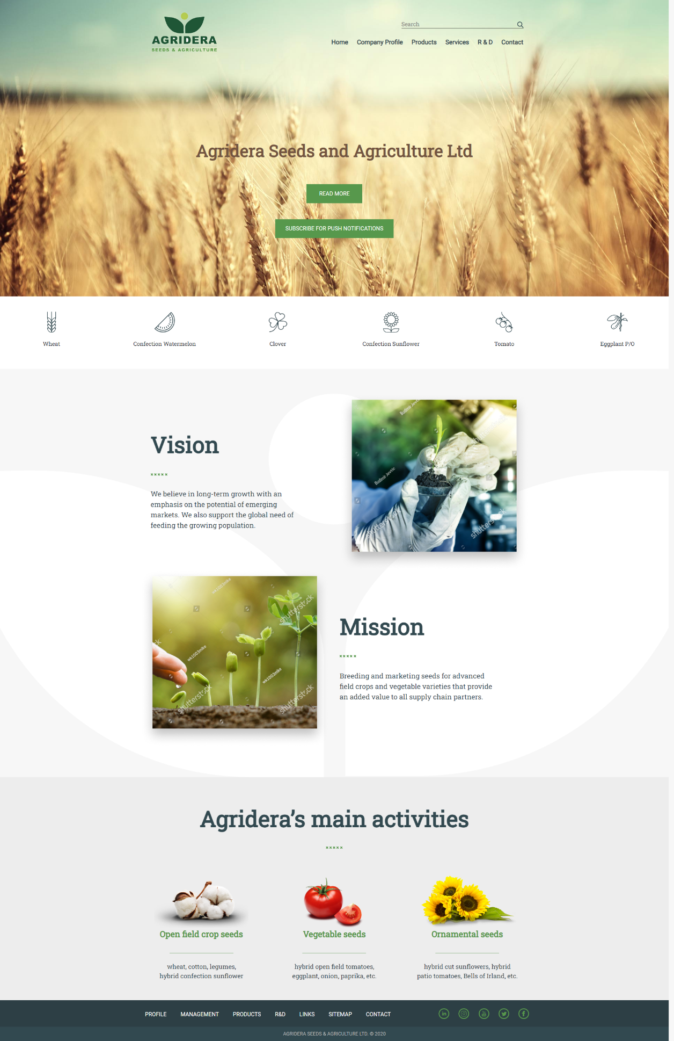

Рисунок 1 – Реалізація рішення для завдання 2

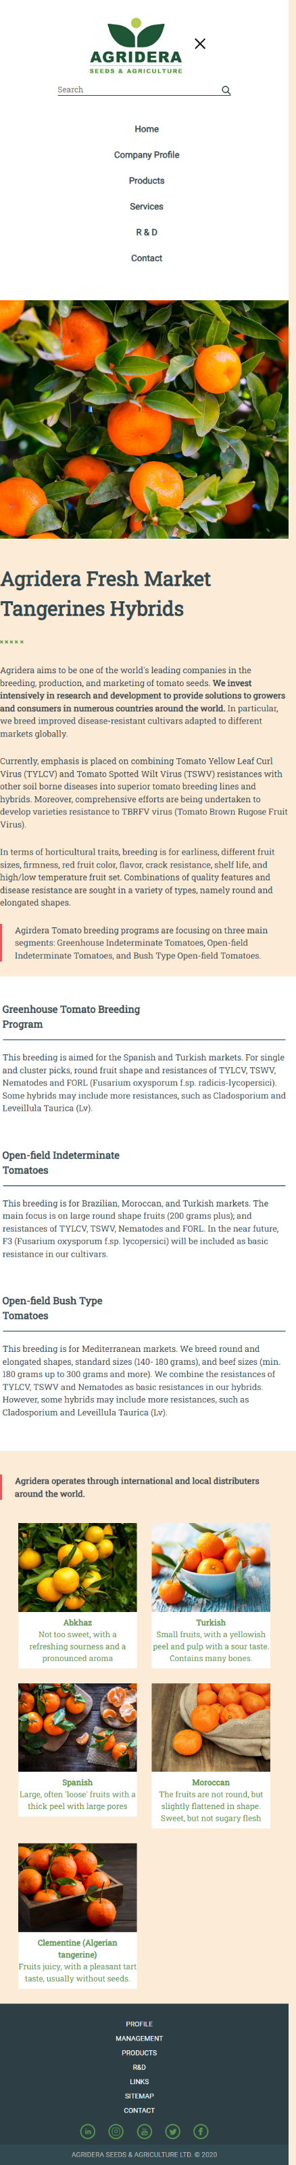

Рисунок 2 – Реалізація рішення для завдання 2

# Висновки:

Навчився використовувати фреймворки для підвищення  ефективності розробки сайтів.